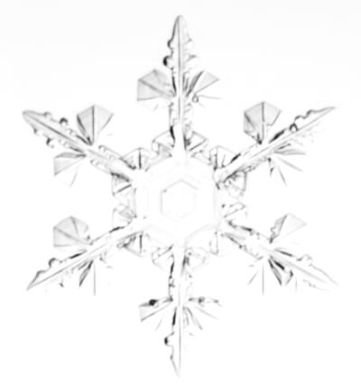
Консультация для родителей

На тему:
«Испытание холодом.
Как уберечься от обморожения»

Подготовила
Воспитатель
Кузнецова С. А.

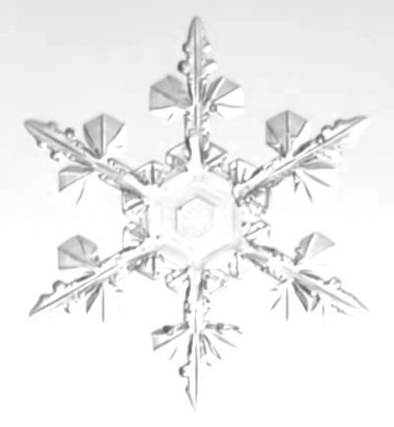
2017
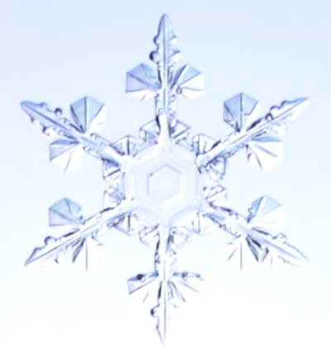
Переохлаждение наступает, когда организм вырабатывает значительно меньше тепла, чем теряет. Первый признак замерзания – очень холодные кисти рук.
Продолжительное пребывание на холоде (тем более в ветреную погоду) может привести не только к переохлаждению, но и обморожению кожных покровов.
Бытовое обморожение – довольно частая проблема зимой. Отморозить можно нос, уши, щеки и пальцы.

Симптомы переохлаждения у ребенка:
Легкая степень: температура тела 32 – 34 градуса, речь затруднена, кожа бледная, покрытая мелкими пупырышками, дыхание нормальное, артериальное давление слегка повышенное или в пределах нормы, пульс 60 – 66 ударов в минуту.
Средняя степень: температура тела 29 – 32 градуса, кожа холодная на ощупь, синеватого цвета, дыхание замедлено, пульс слабый и редкий, взгляд бессмысленный, сонливость.
Тяжелая степень: температура тела менее 31 градуса, рвота, судороги, потеря сознания.

Самые частые причины переохлаждения
Как показывает статистика, детские переохлаждения в зимний период – не редкость. Ребенок может замерзнуть, если он слишком легко одет или долго находится в неподвижном (или малоподвижном) состоянии на морозе. Но и излишне одетый малыш может легко переохладиться – он не может быстро и много двигаться.
Не укутывайте малыша как мумию – он должен иметь возможность свободно шевелить ножками и ручками.
Не переживайте, что он вспотеет на улице, разрешайте играть в снежки, бегать и прыгать. Наоборот, стоя на месте, он рискует получить переохлаждение. Особенно, если перед этим взопрел в теплом помещении.

Что делать, если ребенок переохладился?
Специалисты дают следующие рекомендации о том, как одеваться, чтобы не получить обморожение, и что делать, если холод все-таки смог одолеть вас.
Легкое обморожение, или, как говорят врачи, отморожение, случалось, наверное, с каждым, особенно в детстве, когда мы подолгу заигрывались на улице, валялись в снегу, обстреливали друг друга снежками и катались с горки. Наверняка каждый видел на улицах детвору с красными, как наливные яблоки, щеками и красным же, шмыгающим от холода, носом – более живописных признаков обморожения и не представишь.
Для переохлаждения организма и нарушения кровообращения достаточно побыть на морозе (минус 10–20 градусов) и сильном ветре с промокшими ногами, без шапки и перчаток минут сорок. Кстати, переохладиться можно не только при минусовой температуре. При высокой влажности, сильном ветре и промозглой погоде обморозить кожу можно даже при нулевой температуре.
Сигнал тревоги.
Чаще всего от мороза страдает лицо, которое всегда остается открытым. Щеки, нос и уши на морозе и у взрослого, и у ребенка должны быть розовыми или умеренно покрасневшими. Если краснота стала очень сильной, с фиолетовым оттенком, или если кожа побелела, стала как будто мраморной, появились ярко-красные или белые пятна – это первые и верные признаки начавшегося обморожения. В такой ситуации надо срочно зайти в теплое помещение и отогреться.
Мамы, выгуливающие маленьких детей, должны быть особенно внимательными. Нормальный детский румянец – нежно-розового цвета. Если на прогулке вы заметили, что румянец у ребенка неравномерный, местами появились ярко-красные или белые пятна – срочно домой. У чада налицо (и на лице) признаки обморожения, первые симптомы которого – чувство жжения, покалывания, которые играющий малыш мог и не заметить.
Следом за лицом страдают руки и ноги. Обморозить пальцы рук можно даже в теплых перчатках или варежках, если они, например, намокли или если перчатки слишком узкие и затрудняют кровообращение. Тесная и мокрая обувь также увеличивает риск отморозить ноги. Первые симптомы обморожения пальцев на руках и на ногах – их покалывание, онемение, потеря чувствительности.
Теплая «скорая помощь»
Бытовое обморожение лечится просто – теплом. Пострадавшего надо завести в теплое помещение и дать теплое питье (лучше всего черный сладкий чай). Пораженное холодом место можно согреть, поливая на него прохладной водой или делая прохладные ванночки: сначала температура воды должна быть 29–30 градусов, затем постепенно повышайте ее до 37–40 градусов. После этого укутайте пострадавшего в теплое одеяло, плед, чтобы он согрелся и успокоился, дайте питье и наблюдайте за его состоянием. Если у ребенка в течение получаса цвет лица не пришел в норму, если он жалуется на покалывание – обращайтесь к врачу или вызывайте медиков на дом. Взрослому при необходимости тоже лучше показаться доктору – чтобы определить степень поражения тканей. Если пострадавший не жалуется на онемение, боль, можно просто помочь его организму – сделать легкий массаж ладонями и кончиками пальцев для улучшения кровообращения поврежденных участков.
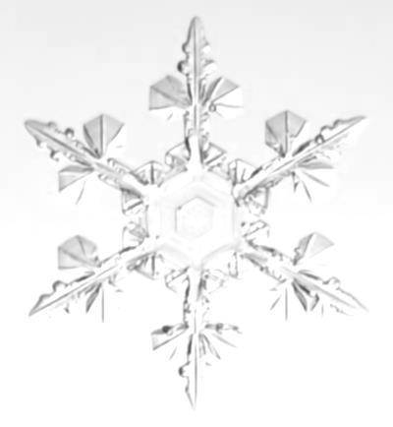
Чего нельзя делать при обморожении:
– поливать пораженное место, умывать лицо горячей водой, так как резкий контраст температур повредит кожу и негативно скажется на кровеносных сосудах. Восстановление кровотока должно быть постепенным, иначе часть клеток может не восстановиться, что спровоцирует некроз тканей;
– растирать лицо, уши, руки, ноги снегом. При любом обморожении нельзя тереть пораженное место снегом ни в коем случае, этим вы только усугубите ситуацию и повредите кожу. Микротравмы – идеальный путь для проникновения инфекции в организм, обмороженная кожа становится особенно уязвима и чувствительна, теряет свои защитные функции;
– растирать пораженное место грубой тканью, шерстью. Причина та же: активно растирая, вы лишь еще больше повредите и без того поврежденную кожу;
– смазывать пораженный участок маслом. При обморожениях оно противопоказано, как и при ожогах. Кожа должна «дышать», а масло будет лишь препятствовать восстановлению терморегуляции.
В целях профилактики.
Перед выходом на улицу в сильный мороз обязательно надо позаботиться о защите кожи. Сегодня выпускается большое количество косметических и аптечных защитных кремов для лица, специально разработанных для холодов. «Зимняя косметика» – это достаточно жирные кремы и лосьоны, которые содержат питательные вещества, витамины и защищают нежную кожу лица от сильного мороза и ветра.
Но наносить их надо не перед самым выходом на улицу, а заранее – за 30–40 минут, чтобы косметическое средство успело впитаться и чтобы на морозе не произошло переохлаждения и повреждения кожи.
Про облегающую одежду и узкую обувь лучше забыть, так как они не оставляют согревающую прослойку воздуха.
Несколько слов про термобельё: вопреки обывательскому мнению оно не греет. Его основное назначение состоит в том, чтобы эффективно отводить пар и влагу от тела. Поэтому термобелье никогда не бывает мокрым. В обычном белье (хлопчатобумажном или шерстяном) человек вспотел, белье намокло, остыло, и вот вам простуда, бронхит, воспаление легких, пиелонефрит. В термобелье человек вспотел, белье пропустило через себя влагу и осталось сухим, полностью сохранив при этом тепло тела. Термобелье изготавливается из современных синтетических материалов, иногда с добавлением шерсти или хлопка, но никогда только из шерсти или хлопка.
Чтобы не переохладиться и не замерзнуть вы должны двигаться, а не стоят на месте.
Придерживайтесь рекомендуемого педиатрами времени прогулки для детей определенного возраста. Сомневаетесь, что перенесенное малышом переохлаждение может повлечь за собой нежелательные последствия? Как можно скорее покажитесь врачу для назначения подходящего лечения.

